# **Прикладное программирование**

Практика 1

Объектные модели: Дорога, Книга

1. Выполните пример 1 из лекции: объектная модель дороги

на языке программирования C++. Проведите компиляцию с помощью

компилятора MinGW и запуск программы в командной строке.

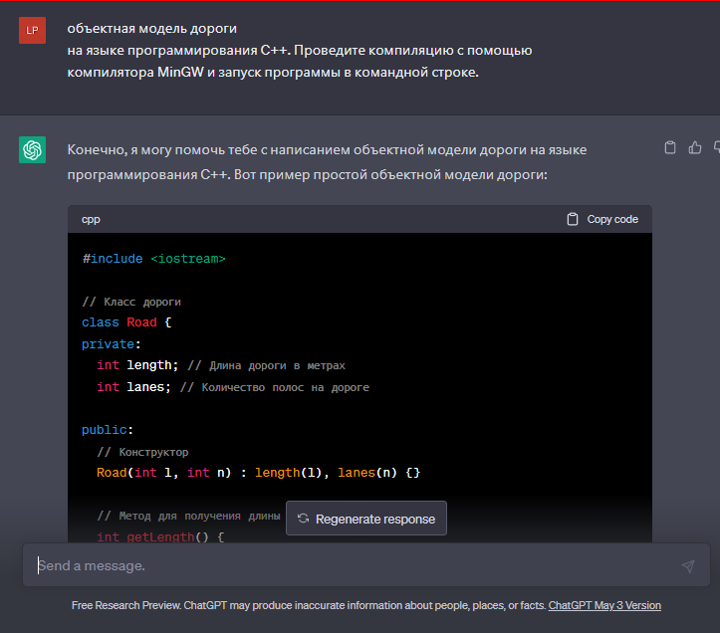  
  
#include <iostream>

// Класс дороги

class Road {

private:

int length; // Длина дороги в метрах

int lanes; // Количество полос на дороге

public:

// Конструктор

Road(int l, int n) : length(l), lanes(n) {}

// Метод для получения длины дороги

int getLength() {

return length;

}

// Метод для получения количества полос на дороге

int getLanes() {

return lanes;

}

};

int main() {

// Создаем объект дороги

Road road(1000, 2);

// Выводим информацию о дороге

std::cout << "Длина дороги: " << road.getLength() << " метров" << std::endl;

std::cout << "Количество полос: " << road.getLanes() << std::endl;

return 0;

}

2. Добавьте в программу из примера 1 ввод значений полей

класса Дорога с клавиатуры.

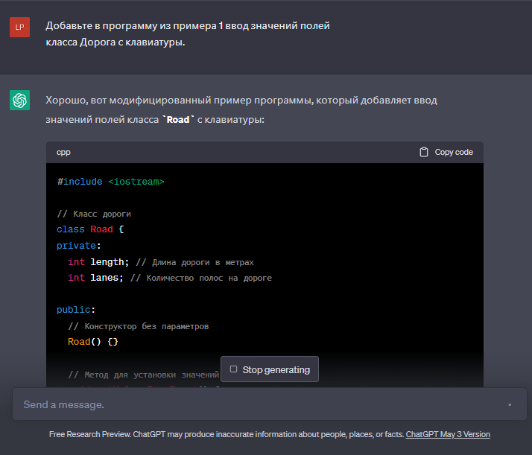  
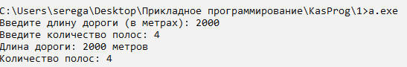  
#include <iostream>

// Класс дороги

class Road {

private:

int length; // Длина дороги в метрах

int lanes; // Количество полос на дороге

public:

// Конструктор без параметров

Road() {}

// Метод для установки значений полей с клавиатуры

void setValuesFromInput() {

std::cout << "Введите длину дороги (в метрах): ";

std::cin >> length;

std::cout << "Введите количество полос: ";

std::cin >> lanes;

}

// Метод для получения длины дороги

int getLength() {

return length;

}

// Метод для получения количества полос на дороге

int getLanes() {

return lanes;

}

};

int main() {

// Создаем объект дороги

Road road;

// Устанавливаем значения полей с клавиатуры

road.setValuesFromInput();

// Выводим информацию о дороге

std::cout << "Длина дороги: " << road.getLength() << " метров" << std::endl;

std::cout << "Количество полос: " << road.getLanes() << std::endl;

return 0;

}

3. Доработайте программу так, чтобы значения полей класса Дорога

вводились из текстового файла.

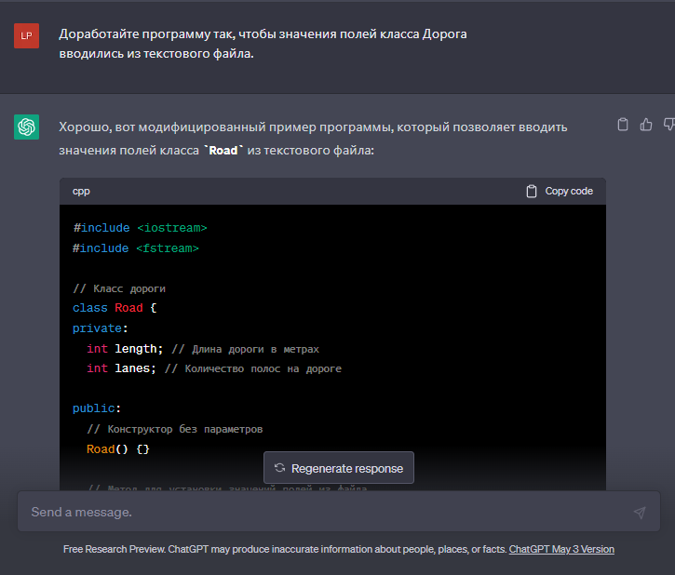



#include <iostream>

#include <fstream>

// Класс дороги

class Road {

private:

int length; // Длина дороги в метрах

int lanes; // Количество полос на дороге

public:

// Конструктор без параметров

Road() {}

// Метод для установки значений полей из файла

void setValuesFromFile(const std::string& filename) {

std::ifstream file(filename);

if (file.is_open()) {

file >> length;

file >> lanes;

file.close();

} else {

std::cout << "Не удалось открыть файл: " << filename << std::endl;

}

}

// Метод для получения длины дороги

int getLength() {

return length;

}

// Метод для получения количества полос на дороге

int getLanes() {

return lanes;

}

};

int main() {

// Создаем объект дороги

Road road;

// Устанавливаем значения полей из файла

road.setValuesFromFile("input.txt");

// Выводим информацию о дороге

std::cout << "Длина дороги: " << road.getLength() << " метров" << std::endl;

std::cout << "Количество полос: " << road.getLanes() << std::endl;

return 0;

}

4. На примере 1 из лекции создайте программу на языке

программирования C++, в котором описан класс Книга TBook

с полями Название, Автор, Количество экземпляров,

Name, Author, Count.

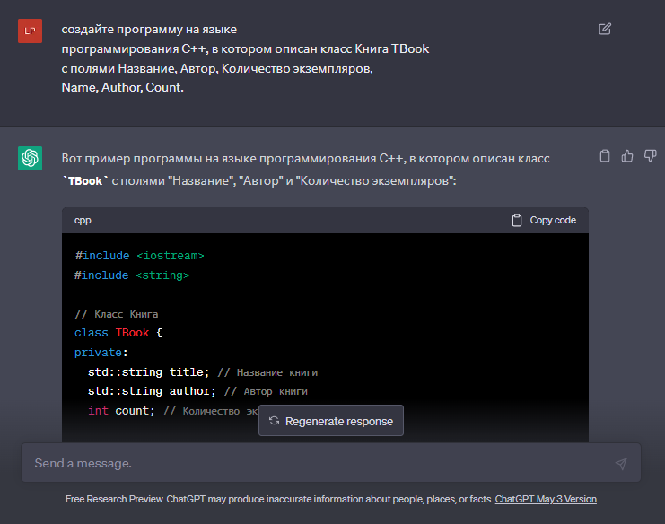  
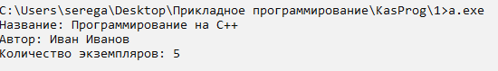  
#include <iostream>

#include <string>

// Класс Книга

class TBook {

private:

std::string title; // Название книги

std::string author; // Автор книги

int count; // Количество экземпляров книги

public:

// Конструктор с параметрами

TBook(const std::string& bookTitle, const std::string& bookAuthor, int bookCount) {

title = bookTitle;

author = bookAuthor;

count = bookCount;

}

// Метод для получения названия книги

std::string getTitle() {

return title;

}

// Метод для получения автора книги

std::string getAuthor() {

return author;

}

// Метод для получения количества экземпляров книги

int getCount() {

return count;

}

};

int main() {

// Создаем объект книги

TBook book("Программирование на C++", "Иван Иванов", 5);

// Выводим информацию о книге

std::cout << "Название: " << book.getTitle() << std::endl;

std::cout << "Автор: " << book.getAuthor() << std::endl;

std::cout << "Количество экземпляров: " << book.getCount() << std::endl;

return 0;

}